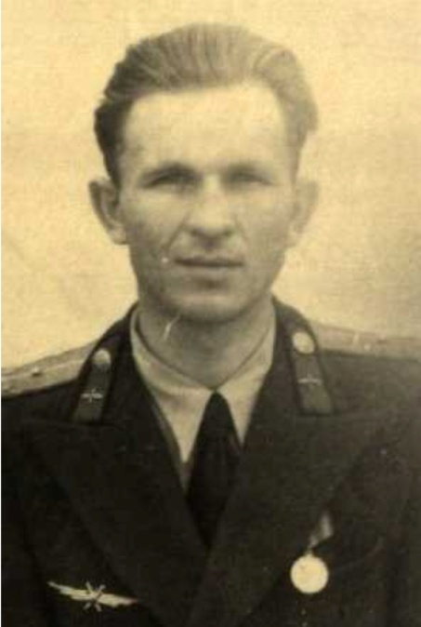

Богаевский
Гавриил Митрофанович

Дата рождения | 07.04.1920
Место рождения | с.Мостовое, Мостовский район, Краснодарский край
Дата призыва в РККА | 17.08.1941
Место призыва (наименование городского (районного) военного комиссариата, осуществившего призыв) | Прохладненский РВК Кабардино Балкарская АССР
Место службы | Приволжский военный округ, 117 отдельный корректировочный разведывательный авиационный полк
Звание, должность | капитан
Участие в войне (военнослужащий, партизан, подпольщик, вольнонаёмный состав) | военнослужащий
Награды | орден Красной Звезды, медаль За боевые заслуги
Краткая биография
Дата и место гибели (пропажи без вести, смерти, пленения)
Место и вид захоронения в годы войны и (или) перезахоронения послевоенное время (область (республика, край), район (округ), населённый пункт (город, деревня, поселок, село, станица, хутор)

